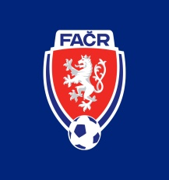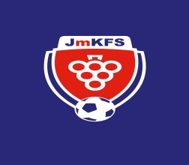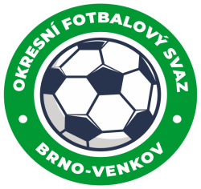

TURNAJ VÝBĚRŮ OFS
KATEGORIE U12
Venkovní FINÁLE MOS JmKFS žákovských výběrů U12 pořádaná pod záštitou hejtmana JMK Jana Grolicha
Propozice:
- Datum konání: čtvrtek – 25.4.2024
- Pořadatel: OFS Brno-venkov a KM JmKFS
- Místo konání: Fotbalový areál TJ Sokol Pohořelice,z.s.
- Účastníci: Velké finále(OFS Brno-venkov,MěFS Brno,OFS Blansko,OFS Břeclav) Malé finále(OFS Vyškov,OFS Znojmo,OFS Hodonín )
- Doprava: Dopravu si hradí všechny výpravy ze svého rozpočtu
- Obědy: Obědy si hradí všechny výpravy ze svého rozpočtu a dle svého uvážení.
V areálu bude k dispozici kantýna.
- Hrací doba: 2 x 20 minut Velké Finále a 2 x 30 minut Malé Finále
- Rozhodčí: Deleguje KR OFS Brno-venkov
- Okresní výběry žáků U12: narozených po 1.1.2012
- Předpis: Hraje se podle pravidel fotbalu mladších žáků a těchto propozic
- Herní systém: Turnaj se hraje o 4 účastnících ve VF a 3 účastnících v MF
- Počet hráčů: 8 + 1, každý s každým
Velké finále – 4 účastníci (hrací plocha č. 1 přírodní tráva)
Malé finále – 3 účastníci (hrací plocha č. 2 umělá tráva)
- Podmínky účasti: Vedoucí družstva předloží soupisku hráčů max. 16 + 2
Max. 5 hráčů z jednoho týmu
Na turnaji nesmí startovat hráči soutěže SpSM
- O pořadí rozhoduje: Počet bodů / vzájemné utkání / rozdíl skóre / vstřelené branky
obdržené branky / Pokutové kopy
V případě rovnosti bodů 3 a více mužstev- minitabulka/skore/větší počet vstřelených branek

Pořadatelský tým:
Stanislav Schwarz- GTM JmKFS
Jan Zycháček- předseda OFS Brno-venkov
Petr Musil- GTM OFS Brno-venkov

KATEGORIE U12
VELKÉ FINÁLE – hrací plocha č. 1
 | OFS Brno-venkov | MěFS Brno | OFS  Blansko | OFS  Břeclav | Skóre | Body | Pořadí
OFS Brno-venkov
MěFS Brno
OFS
Blansko
OFS Břeclav

MALÉ FINÁLE – hrací plocha č. 2
 | OFS Hodonín | OFS Znojmo | OFS  Vyškov | Skóre | Body | Pořadí
OFS Hodonín
OFS Znojmo
OFS
Vyškov

ČASOVÝ HARMONOGRAM UTKÁNÍ
9:30 VF OFS BV - MěFS Brno hrací plocha č. 1
10:00 MF OFS Hodonín – OFS Vyškov hrací plocha č. 2
10:20 VF OFS Blansko – OFS Břeclav hrací plocha č. 1
11:20 MF OFS Znojmo – OFS Vyškov hrací plocha č. 2

11:10 VF OFS BV - OFS Blansko hrací plocha č. 1
12:40 MF OFS Hodonín - OFS Znojmo hrací plocha č. 2

12:00 VF OFS Břeclav - MěFS Brno hrací plocha č. 1

12:50 VF OFS BV - OFS Břeclav hrací plocha č. 1

13:40 VF MěFS Brno – OFS Blansko hrací plocha č. 1

SOUPISKA HRÁČŮ

OFS: ___________________

Číslo dresu | Jméno a příjmení | Ročník | Mateřský klub

Jméno a příjmení
Trenér
Trenér
Vedoucí mužstva

